**Индекс «Счастье»**

Счастливое население является важным фактором устойчивости региона и страны в целом. Оценка населением текущего положения дел во многом зависит от налаженности механизмов региона по обеспечения счастливого бытия.

Для управления механизмами обеспечения счастливого бытия необходимы однозначное понятийно-категориальное обеспечение аналитики, учитывающее весь психологизм и иррациональность этого явления. Раскроем суть процессов, обеспечивающих положительное состояния или даже счастье человека в стране в рамках философско-методологического подхода.

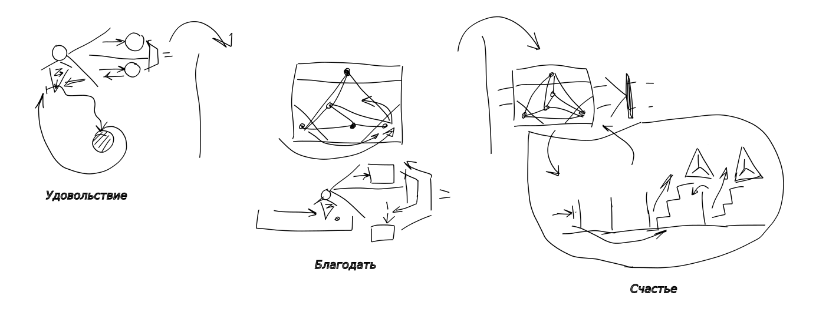

1. «Счастье» обычно характеризуют как наивысшую степень положительности внутреннего ощущения человека, состояние полного удовлетворения жизнью, наслаждения ею, ощущение нужности, важности в ней.

Согласно определению Гегеля: «если внешние обстоятельства, в которых человек находится с другими людьми, таковы, что он исполняет свое назначение, то это его **счастье**».

Отметим три составляющие Счастья:

* Возможность исполнить своё предназначение
* Выполнение своего назначения – «СамоРеализации» - реализации человеком своей Идеи.
* Оценка выполняемости назначения, самореализации и состояние удовлетворения, сопровождающее выполнение – состояние Счастье.

Эти три составляющие (условия – самореализация – удовлетворения) и являются существенными составляющими состояния счастья.

Для формирования отличительных особенностей состояния счастья от других состояний, вызывающих положительные чувства у человека введем представление о различных типах чувства положительности в целостности бытия человека. (Мы не рассматриваем здесь негативные состояния, вызванные психическим и химическим воздействием на человека).

Также в понятии **счастья** нас интересует возможность его неслучайного появления. Это и составит условия Индекса Счастья.

Самое простое чувство положительности ощущается как **УДОВОЛЬСТВИЕ**.   
 Схема 1.   
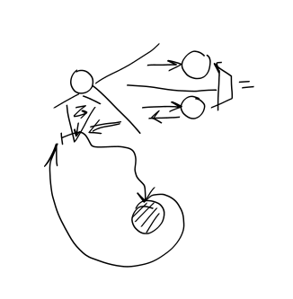

1. Изначально человек находится в состоянии покоя, которое характеризуется сбалансированностью. Отсутствие в жизни состояния сбалансированности говорит о незавершенности становления психических и органических процессов в организме. И может быть связано с проявлением некоторой болезненности.
2. Динамика внутренних процессов выводит внутренне ощущение из состояния покоя, что сопровождается чувством внутреннего напряжения, дискомфорта, тревоги и т.п.
3. Механизмы познания внутреннего состояния локализую причину напряжения, возникает чувство нужды в чем-либо или потребность. Потребность запускает механизмы поиска предмета, соответствующего образу потребности.
4. Встреча с внешними предметами сопровождается чувством заинтересованности. Заинтересованность запускает механизмы познания внешнего предмета для его оценки, как значимого для потребности.
5. В случае соответствия образа предмета образу потребности, потребность приобретает предметный характер или мотив. Энергия потребности переносится на предмет и запускаются механизмы потребления. Это сопровождается чувством «радости». И наоборот, если предмет оказывается не соответствующим потребности, возникает чувство разочарования и поиск продолжается.
6. Потребление предмета приводит к снижению внутреннего напряжения, что сопровождается чувством **УДОВОЛЬСТВИЯ.** Чем сильнее было потребностное напряжение, тем ярче чувство удовлетворения. Если в процессе потребления потребностное напряжение не уходит, возникает чувство «досады» и поиск возобновляется.
7. Снижение внутреннего напряжения в процессе потребления приводит человека в состояние покоя. Ощущение удовольствия проходит.

Но такое удовольствие зависит от внешних обстоятельств и носит случайный характер. Деятельное отношение к внешним обстоятельства придает процессу получения удовольствия более надёжный характер.

Здесь мы находим обязательные существенные составляющие **появления состояния позитивного, положительного чувства** повторяющиеся при более развитых уровнях восхождения к СЧАСТЬЮ:

* Действенной активности человека (поиск – присвоение – потребление)
* Рефлексивного сопровождения действий человека (познание – оценка)
* Состояния внешней среды (наличия того, что соответствует потребности или может быть преобразовано)

1. Человек рождается, как природное существо в семье. В семье человек впитывает первичные навыки жизни среди людей. Уклад семейной жизни задает исходные значимости в обществе, где реализуется полнота интересов человека. Обустроенность семейной жизни и вхождения в локальные сообщества, возникающая при наличии возможности такой обустроенности при наличии собственного желания и активности в таком обустройстве доставляет состояние **«УДОВЛЕТВОРЁННОСТИ»,** которое позволяет на основе устойчивой социокультурной основы становиться участником гражданского сообщества, входя в иные механизмы воспроизводства страны.
2. Жизнь человека в стране не ограничивается только лишь включенностью в первичные социальные процессы.

Для реализации своих интересов в обществе, человеку должны быть привиты ценности, обеспечивающие самоорганизацию человека в жизни социума, индустрии, экономики, власти, культуры и духовности. Сфера воспитания обеспечивает возможность положительного самоопределения человека во всех сферах жизни страны. Вся полнота внутренних ощущений человека при этом сохраняется.

Если имеется определённая устойчивость механизмов жизни страны – это придает ощущение предсказуемости и лёгкости реализации интересов человека. В процессе потребления общественных благ чувство удовлетворения приобретает окраску БЛАГОПОЛУЧИЯ. Т.е. человек представляет, как при возникновении потребности и определённой его активности в поиске и организации удовлетворения потребности – внешняя среда имеет и может предоставить ему средства и обстоятельства для их удовлетворения.

Т.е. чувства, когда получаемая от общества польза оценивается гораздо выше индивидуальных усилий отдельного человека. Благодаря этому повышается степень устойчивости страны и создаются условия для возникновения у человека всё более высоких устремлений.

И наоборот, невоспитанность создает условия для неудовлетворенности человека от жизни, как в отдельных сферах жизни общества, так и в стране в целом.

Ошибки воспитания создают условия для трудностей при реализации собственных интересов в рамках страны и являются причинами разочарований, досад и даже борьбы с механизмами общественной жизни.

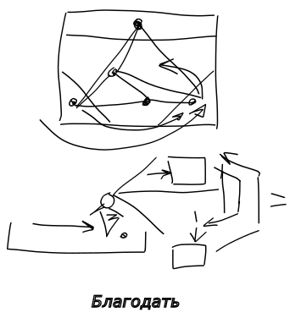

1. В жизни отдельного человека, семьи, локального сообщества и общества в целом постоянно происходят перемены. Некоторые изменения создают напряжение в обществе сверх обычного уровня, но носят временный характер и преодолеваются обычными механизмами.

Особые обстоятельства создают общественное напряжение, которое длительно не преодолевается и субъективно воспринимается, как угроза благополучию или даже беда.

В сфере управления такие обстоятельства определяются как проблемные. Попытки преодолеть проблему за счет увеличения усилий в рамках прежних установок малопродуктивны и только увеличивают субъективное напряжение, вплоть до стояния невыносимости, что оценивается, как несчастье.

Успешное неслучайное преодоление любого проблемного напряжения возникает в рефлексивных процессах при активизации культурно-духовных сил общества. Активизация культурно-духовной сферы с опорой на высшие мировоззренческие и ценностные основания позволяет сместить мировоззрение и мироотношение участников проблемного напряжения в позитивную сторону, что позволяет вернуть чувство внутреннего оптимизма и уверенности в завтрашнем дне.

Становится возможной 1) неслучайность своей самореализации 2) с опорой на высшие мировоззренческие и ценностные основания при организации своей самореализации и понимания неслучайности своего вклада в неслучайное преодоление проблемных напряжений при налаживании стабильного воспроизводства и устойчивого развития страны и общества, 3) что становится возможным при налаживании условий при которых возможна неслучайная самореализация каждого.

Субъективно снижение уровня проблемного напряжения благодаря в том числе и своему неслучайному вкладу при своей неслучайной самореализации приводит к внутреннему ощущению СЧАСТЬЯ.   
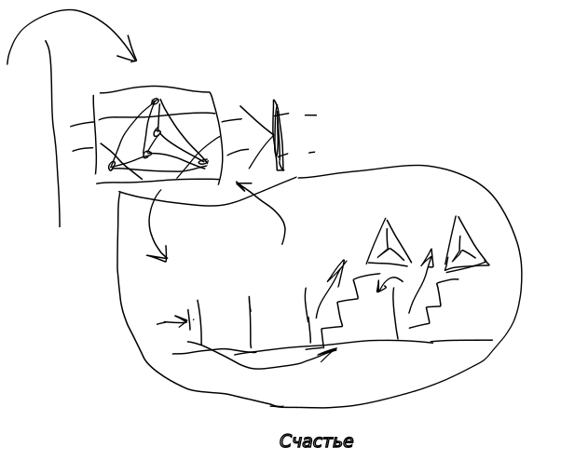  
  
И наоборот, гордыня, самонадеянность, отсутствие практики культурно-духовной жизни приводят к состоянию безысходности и могут сыграть роковую роль в судьбе человека.

Итого.   
**СЧАСТЬЯ чувство удовлетворенности от воплощения идеалов и ценностей, которые возвращают благополучие. Особенно в проблемных сюжетах жизни общества.**

1. **Комплексный индекс СЧАСТЬЯ в стране.**

Согласно вышеизложенной методологии комплексный индекс счастья можно представить в виде относительного показателя удовлетворённости от степени налаженности механизмов общественной жизни обеспечивающих возможность становления, воспроизводства, преодоления временных напряжений, преодоления проблемных напряжений или кризисов.

1. Удовлетворённость от оценки своей самореализации и вклада в реализацию полноты механизма цивилизационного бытия, обеспечивающего удовлетворительное преодоление напряжений общественной жизни, носящих проблемный характер и своего соучастия в этой реализации как через личные усилия, так и через возможности, предоставляемые обществом.
2. Удовлетворенности от взаимодействия с индустриальной, экономической, властной, культурно-духовной и образовательной сферами жизни страны. И гарантированного преодоления проблемного напряжения в данной сфере как через личные усилия, так и через возможности, представляемые обществом.
   1. Удовлетворённость от взаимодействия с механизмами стратегического управления и обеспечения внутренней и внешней безопасности, наличия и реализации общезначимой идеи и стратегии страны в текущих обстоятельствах.
   2. Удовлетворённость от взаимодействия с культурно-духовной сферой жизни общества. От воспроизводства, актуализации и трансляции мировоззрения и ценностей, обеспечивающих общественное согласие в текущих обстоятельствах.
   3. Удовлетворённость от взаимодействия с индустриальной и экономической сферой жизни общества, от степени сбалансированности спроса и предложения в стране, регионе.
   4. Удовлетворённость от взаимодействия со сферой образования, обеспечивающей формирование мировоззрения и духовно-нравственных ценностей, необходимых для полноценного соучастия в воспроизводстве страны и региона.
3. Удовлетворенности от жизни в локальном сообществе. И гарантированного преодоления проблемного напряжения в данной сфере, как через личные усилия, так и через возможности, представляемые обществом.
   1. Удовлетворенности от налаженности процессов индивидуального потребления и удовлетворённости от индивидуального самочувствия (здоровья). И гарантированного преодоления проблемного напряжения в данной сфере как через личные усилия, так через возможности, представляемые обществом.
   2. Удовлетворенности от жизни в семье (согласием и воспроизводством семейно-родового бытия). И гарантированного преодоления проблемного напряжения в данной сфере как через личные усилия, так и через возможности, представляемые обществом.
   3. Удовлетворенности от жизни в социальном сообществе (дом, район, город, регион) (согласием совместного социального бытия). И гарантированного преодоления проблемного напряжения в данной сфере, как через личные усилия, так и через возможности, представляемые обществом.

П.1 – СЧАСТЬЕ (включает самореализацию при понимании и положительной оценке своего вклада в воспроизводство цивилизационной целостности)

П.2 – БЛАГОПОЛУЧИЕ (эквивалент существующего понятия «качество жизни»)

П.3 – УДОВЛЕТВОРЕННОСТЬ (эквивалент существующего понятия «уровень жизни»)